Curriculum Vitæ

C

U

R

R

I

C

U

L

U

M

V

I

T

Æ

Mlle : Belaidi Chanez
Adresse: Rue N ° 286 Approche du colonel Bougara El Biar Bouzareah Alger
E-mail: Chanezbelaidi@outlook.fr
Tel : +213 778 42 76 64
Permis B

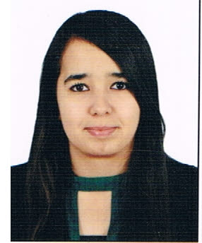

Etat civil :

Situation familiale : Célibataire
Nationalité : Algérienne
Date et lieu de naissance : 13-07-1994 à Tizi-Ouzou

Diplômes et études :

- 2018 : Diplôme de Master en Chimie pharmaceutique à l’Université Mouloud Mammeri de Tizi-Ouzou.
- 2016 : Obtention du diplôme de licence en chimie pharmaceutique à l’Université Mouloud Mammeri de Tizi-Ouzou.
- 2013 : Baccalauréat série Sciences Expérimentales.

Expériences Professionnelles :

- 2018/2019 : Enseignante vacataire au niveau du laboratoire de pharmacie galénique et industrielle, Faculté de médecine, Département de pharmacie, Université Mouloud Mammeri,Tizi-Ouzou
- 2018: Redaction d’un article scientifique dans le journal: Drug Delivery & Therapeutics (Influence of Processing Parameters on Rheological Behavior of Bentonite-Based Pickering Emulsion).
- 2018 : Participation au Séminaire National de Génie des Procédés à l’université de Blida
- 2018 : Stage pratique au niveau de la pharmacie du CHU de Tizi-Ouzou
- Mai-Juin 2018 : Stage Pratique dans le cadre du mémoire de fin d’études au niveau du laboratoire de microbiologie et Parasitologie au CHU NEDIR MOHAMMED
- 2018 : Stage Pratique dans le cadre du mémoire de fin d’études au niveau du laboratoire de Pharmacie Galénique de la faculté de Biomédical de Mouloud MAMMERI de Tizi-Ouzou
- 2018 : Stage Pratique dans le cadre du mémoire de fin d’études au niveau de l’Ecole Nationale Polytechnique d’Alger

Langues :
- Français : Parlé, lu et écrit
- Arabe : Parlé, lu et écrit
- Anglais : Parlé, lu et écrit
- Kabyle : Langue maternelle
Divers :
- Informatique : Bureautique, maitrise de logiciel : Modde 06, HAAK RheoWin Data Manager, Gaussian, GausseView, Nemrode, Word, Excel, PowerPoint.

- Sens de la responsabilité, de l’organisation et de la communication, esprit du groupe, sérieuse et dynamique.
Centres d’intérêts :
- Lecture, Musique, Cinéma, Voyages.
- Sports : Volleyball, Basketball.

A

2

